
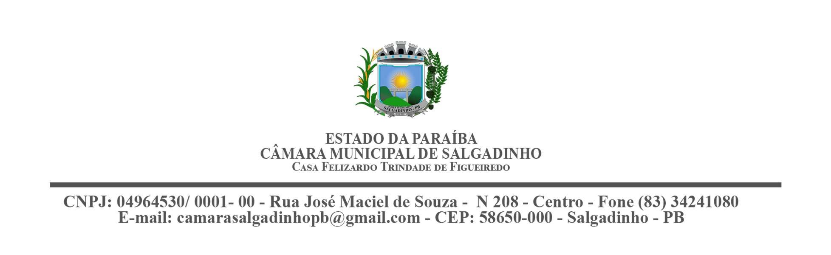

ESTADO DA PARAÍBA
MUNICÍPIO DE BOA VENTURA
CÂMARA DE VEREADORES
CASA “ANTÔNIO LEITE CAVALCANTE”

Declaração

Em atenção aos Arts. 37, "caput" (princípios da publicidade e moralidade) e 39, § 6º, da CF; arts. 3º, incisos I, II, III, IV e V, e 8º da Lei nº 12.527/2011 – LAI, DECLARO que a Câmara Municipal de Boa ventura/PB não contratou Estagiários no período de 2023 a 2026 até a presente data.

Boa ventura-PB, 26 de junho de 2026.

Atenciosamente,

Francisco Vicente de Freitas Filho
Presidente

